《太阳、月亮你们好》教案
博爱小学 姜汶青
一、课题：太阳、月亮你们好
二、教材：义务教育实验教科书，美术第一册
三、教学时间：1课时
四、教材分析：
这是一节造型创意课，是一年级学生非常喜欢的课型，在本节课的教学中，虽然儿童的见闻和阅历比成年人少得多，但儿童可以海阔天空地去想象，而且他们的想象力非常丰富，想象的事物特别的富有童真童趣。学生通过本课的学习不仅可以了解太阳和月亮的有关知识，掌握描绘太阳和月亮的方法，学会创造太阳和月亮的拟人形象，提高绘画能力，同时太阳和月亮这一课也为儿童提供自由创作的机会，激发学生主动探索，主动学习的热情。
五、教学目标：
知识与技能：自由表现自己心中的太阳和月亮的形象，创造出太阳和月亮的拟人形象，生动、活泼。能够以太阳、月亮为主角自编一个小故事，并且画出来。
过程与方法：引导学生主动参与，大胆想像，激发学生创作的热情，画出他们眼中的太阳、月亮。
情感、态度和价值观：使学生通过本课的学习，学会用美的眼光去观察事物，使他们懂得生活中不缺乏美的景观，但要有一颗发现美的眼睛，和创造美的心灵。同时让学生能够学会主动地思考问题，探索问题自由创作，从中感受成功的喜悦。
六、教学重、难点:
太阳和月亮进行拟人化的联想和添加，通过想像用绘画的方法来表现。创造出太阳月亮的新形象，构图新颖，形象生动，色彩鲜艳。
七、教学准备：
教师准备：多媒体教学课件、示范制作的材料；
学生准备：学生可根据自己的喜好选择带各种绘画材料、彩色卡纸等。
八、教学过程：
1.新课导入
教学过程
一、1、情境导入:
情境设置：教师戴上太阳月亮的面具
师:超级变变变，看姜老师今天变成什么了？
生：太阳、月亮
师：对的，这是姜老师这节课特意邀请来的两位朋友，来我们一（9）班做客了，让我们一起举起手来和我们的朋友打个招呼吧：太阳月亮你们好。（把刚刚戴在头上的太阳月亮作 为板书）
出示板书，板书揭题：太阳、月亮你们好
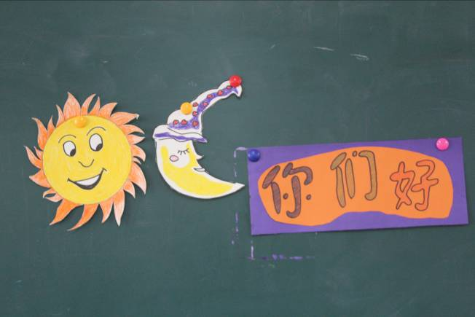
（设计意图：以太阳月亮可爱的卡通形象来引起一年级小朋友的好奇，富有童趣，符合一年级学生的心理，让学生对本课的内容有个初步了解，让学生在“游戏”中快乐地学习。）
三、学生装饰太阳、月亮 （引导学生用装饰光芒，改变颜色、添画表情和动作这些方法装饰太阳月亮）
师：同学们知道月亮和月亮是什么关系吗？
月亮是围着地球转，而地球是围着太阳转的。月亮、太阳是要好的朋友，它们之间肯定有许多有趣的故事发生。首先我们就来介绍一下 我们这两位朋友吧，顺便来讲讲它们之间发生有趣的故事。
（设计意图：使学生掌握一些简单的关于太阳月亮的科学知识。）
（看板书中的太阳）
师：今天啊，由于太阳月亮来我们九班做客，所以非常开心，露出了甜甜的微笑。那同学们想想太阳会有愤怒，悲伤的时候吗？
生：有。
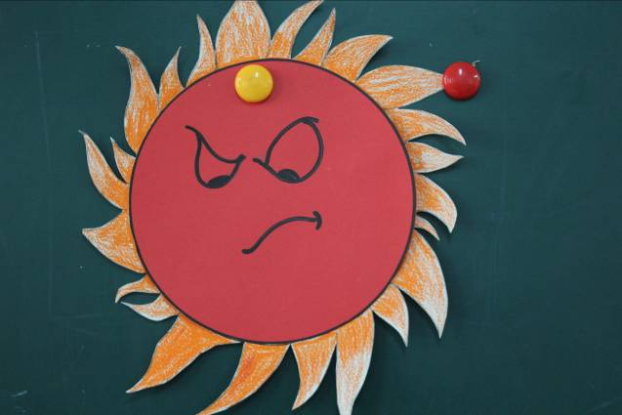
师：对，那我们就来看看太阳遇到不开心的事的时候会愤怒，我们愤怒的时候眉毛和眼睛会紧凑在一起，太阳也一样。遇到伤心事的时候会悲伤地流泪。（教师边说边换黑板上的表情）
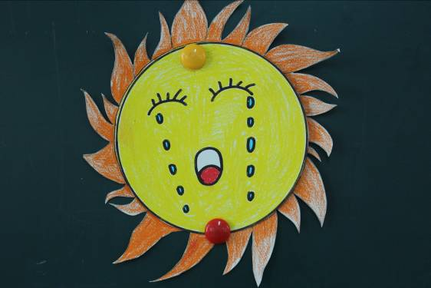
板书：表情

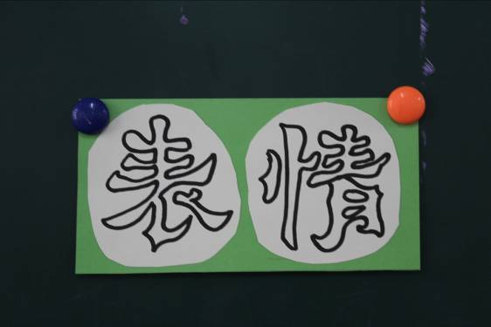
大家猜猜还可以是什么样的表情呢？请部分学生说说，教师出示各种丰富的表情。（ppt出示）
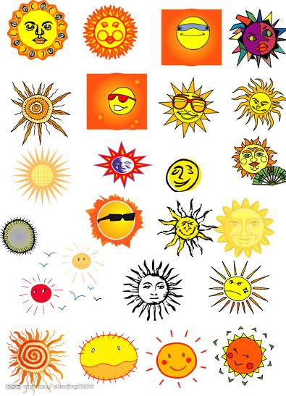

师：小朋友们觉得这样地太阳漂亮吗？有了丰富的表情还不够，我们还可以帮太阳月亮装扮上漂亮的发型，教师黑板上演示。小朋友是怎么装扮的呢？我们还可以把我们所知道的一些图形进行添加，组合。（ppt出示）
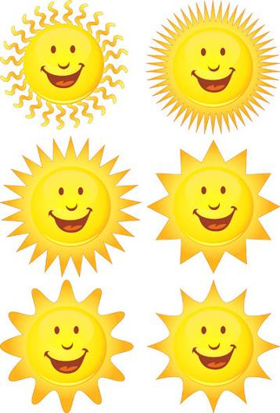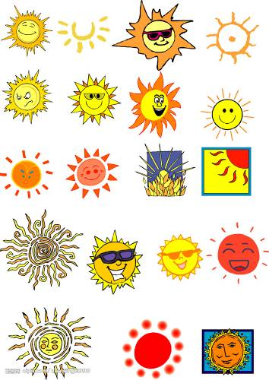

（设计意图：学生联系实际，回想自己不同心情时的表情，来帮月亮太阳替换不同的表情，让学生学到不同表情、发型的同时，也可以让学生边想会造成这表情的原因，到底发生了些什么事使得太阳月亮有这些表情的，为后面的编小故事作铺垫。）
师：我们现在把月亮打扮得美美的，如果帮它们加上身体、脚和手（老师边说边示范）
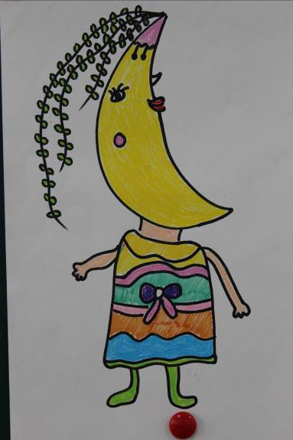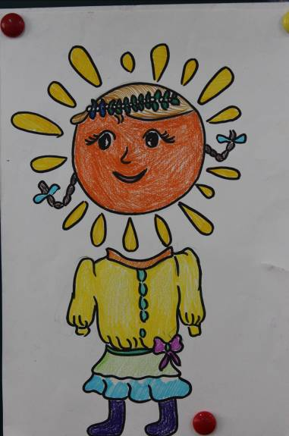

小朋友们觉得它们会做些什么？（拟人的修辞手法：把事物人格化，把本来不具备人的一些动作和感情的事物变成和人一样的。就像童话里的动物、植物能说话，能大笑。）原来我们还可以给他们添加有趣的动作，让他们变的更生动。
板书：动作、拟人
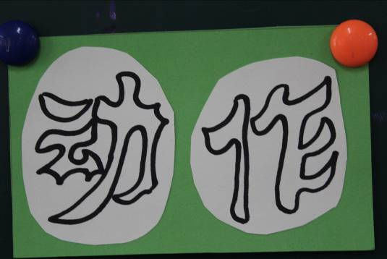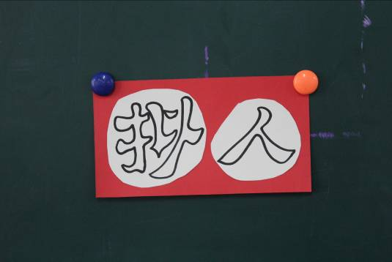

太阳可以这么打扮，那我们月亮是不是可以用同样的方法来进行装饰呢？
（注意：我们小朋友一般画月亮和太阳的时候会把它们画成黄色和红色，那除了黄色和红色，月亮和太阳还能有其它的颜色吗？当然可以，颜色是比较丰富的，比如生气的时候会气地发紫）
看一下这三幅作品，小朋友觉得你最喜欢哪有幅？画中告诉你一个什么故事？小朋友们相互之间讨论一下，再
请一位代表出来讲讲。
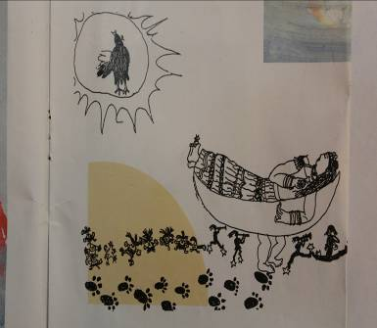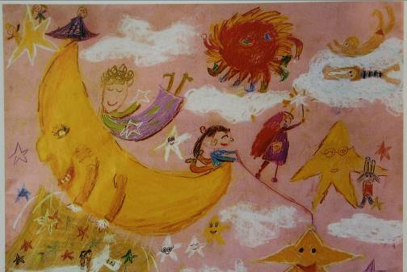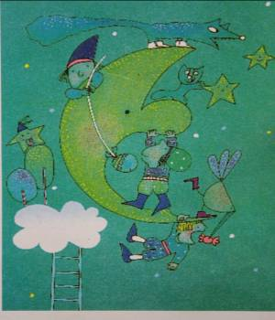
（设计意图：合作意识与能力是现代人的基本素质，有目的地从小培养学生学会合作，在合作中通过交流、互助，使学生学到了知识的同时又达到了情感的融会。）
这是月亮之间的故事，那太阳之间有没有故事呢？太阳和月亮之间有没有有趣的故事呢？接下来的时间就让我们小朋友们把它们之间发生的故事来画一画吧。
作业要求：a 造型新颖独特
b 颜色丰富多彩
c 动作有趣表情生动， 对太阳月亮进行拟人化的联想和添加
展示学生作品，教师评，学生互评
课后拓展：
课后小朋友们可以尝试用不同的材料来表现一下太阳和月亮。
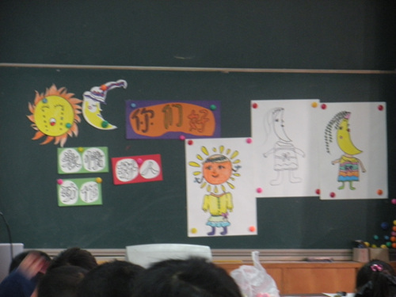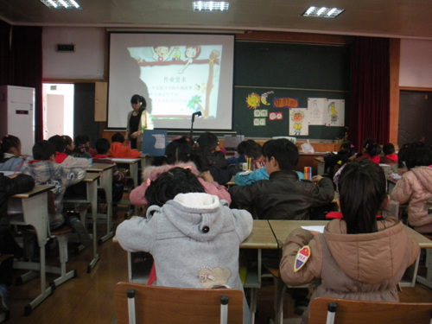

教学反思 ：
本课以学生的想像为主，虽然儿童的见闻和阅历比成年人少得多，但儿童可以海阔天空地去想象，而且他们的想象力非常丰富，想象的事物特别的富有童真童趣。首先以太阳月亮形象的图形引起了学生们的兴趣，接着通过变换太阳各种不同的表情和发型来装饰太阳，学生的能力远远超出我的想象，让学生用自己的方法进行装饰，许多学生都能够想到给太阳月亮添画上的表情以及用简单的线条和形状进行组合来装饰，这些正是课堂中我要教授他们的方法，因此在课堂中对于学生已经掌握的方法，我做了简单的点拨。而对于学生所不了解的方法，通过ppt欣赏精美的图片，找出自己喜欢的太阳月亮，说出喜欢的原因并让他们互相做了做表情，加深他们对各种表情的印象，我就根据学生喜欢的再次进行适当的点拨，引出新的装饰方法。接着通过对月亮的示范让学生认识到加上一些有趣的动作，对月亮太阳进行拟人化的添加和想像，创造出太阳月亮更生动的新形象。
当然在上课过程中还纯在很多不足的地方，在给太阳变换表情的时候没有很好的利用表情来进一步想像，其实完全可以让学生就表情而言，来说说太阳会有这表情的原因，就这表情来编一个小故事，使得课上的有利资源没有充分地被利用起来。同时也没用足用好教材，在赏析课本上地图片地时候没有很好地引导学生从图片中获取有效信息，这可能都是没抓住重难点地原因。比如看一幅画应当从：1.画面中画了什么？2.画面的构图、布局是怎样的？3.画面有哪些内容？4.你觉得画了个怎样的故事？5.用什么方法，怎么来表现画面的？这几个方面来引导学生来赏析一幅画，从而达到一副范画的作用。
另外，一个美术老师的专业语言和丰富的评价语也是十分重要的。教师说道额每句话每一个问题都是紧紧围绕教学重难点进行的。此次的公开课对我来说不仅仅是一次考验，更是多了一份收获，作为新教师的我，就应在一次次公开课中不断磨练不断进步。积极听取领导和同事给的意见，认识到自己在教学过程中的不足，不断改进。
评课
许炜老师：教态自然，但没有很好地把握表情和动作这个重点，应该围绕表情和动作来着重展开，没有很好地利用黑板上地表情，该引导学生就不同地表情进行展开,设问：小朋友们想想呢，为什么太阳会有这种表情呢？它可能发生了什么故事呢？就表情和动作来编个小故事。
濮晓华老师：上课时老师讲得每句话都时要深思熟虑得，专业语言一定要严谨。最后图片分析过多可以着重讲解一张，而且老师提出的问题十分重要，要引导学生正确地看一幅画，如：1.画面中画了什么？2.这幅画地布局或构图如何？3.这幅画的内容？4.你觉得画了一个怎样的故事？5.用什么方法来表现的？而且有一点是很重要的，就是用足用好教材。
姜老师亲切地交态很受孩子们地喜爱，通过漂亮的ppt课件，让学生产生了浓厚的兴趣，始终把学生吸引在一个情景中学生，大大提高了学生的学习热情。
王婷：第二次听姜老师的课，感觉她已进步，所以，我们都是在这样一次次的教研活动中慢慢积累经验，成长起来。我觉得作为一名新教师能够姜课堂组织的有序，很不错，教师的语气也适中，上课语调2也很好，适合低年级的小朋友，只是在教学重点的把握上稍有偏离，还要在重点部分多渗透，让学生明白理解，不能蜻蜓点水。

